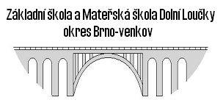

Vážení rodiče žáků 5. ročníku z okolních základních škol,
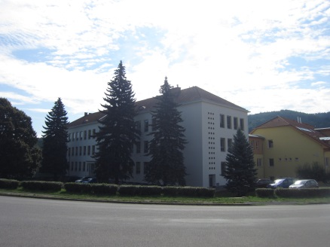
v příštím školním roce nabízíme volnou kapacitu pro vaše děti na přestup do šesté třídy naší základní školy. Jsme vesnická škola, kde k sobě mají lidé blíž. Jde nám o to, vytvořit pro žáky kvalitní a příznivé podmínky ke vzdělávání. Záleží nám také na tom, aby se děti uměly správně chovat.
Co nabízíme?
- výuka všech předmětů na výborné úrovni
- individuální přístup k žákům
- výborná komunikace s rodiči
- nově zrekonstruovaná školní budova – zateplení, nová okna
- moderně vybavené třídy interaktivními tabulemi nebo projektory
- dvě počítačové učebny
- nově zrekonstruovaná tělocvična
- velká školní jídelna – možnost výběru ze dvou hlavních jídel
- tři oddělení školní družiny s novými pomůckami i vybavením
- elektronická třídní kniha
- od příštího roku bude v provozu elektronická žákovská knížka
- účastníme se soutěží na okresní úrovni
- během celého roku je do výuky zařazeno velké množství projektů
- jezdíme na hory, výstavy a exkurze
- účastníme se sportovních soutěží v rámci AŠSK.
- výuka ZUŠ Tišnov v budově naší školy
- bohatá nabídka kroužků organizovaných školou i spol. INSPIRO Tišnov

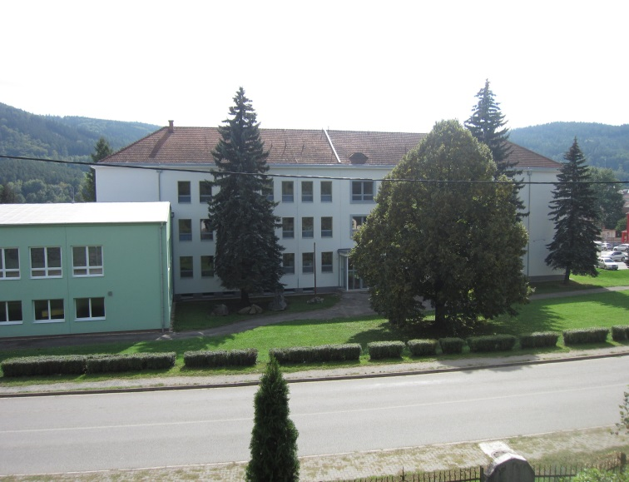
Pokud se o naši školu zajímáte, navštivte www.zsdolniloucky.cz
